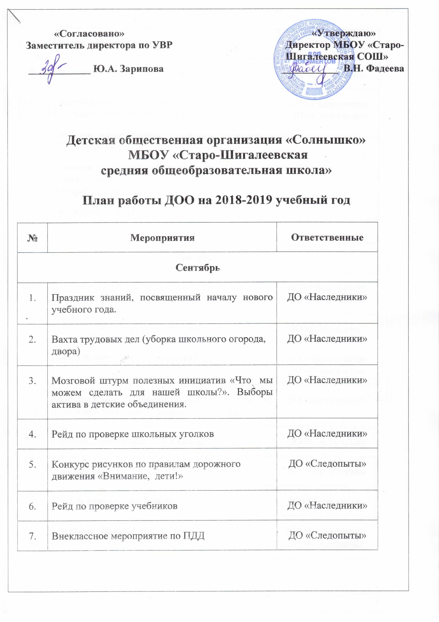
8. |  |  | Организация дежурства по школе | ДО «Наследники»
9. |  |  | Организация игр на свежем воздухе | ДО «Следопыты»
10. |  |  | Республиканский XХI Международный фестиваль «Детство без границ»:  - конкурс реализованных социальных проектов «В добрый путь!»  - конкурс изобразительного искусства и художественно-прикладного творчества «Открытая страна детства»  - конкурсы по РДШ | ДО «Наследники» ДО «Следопыты»
Октябрь
1. |  |  | День пожилого человека | ДО «Наследники» ДО «Следопыты»
2. |  |  | Выпуск поздравительных открыток | ДО «Следопыты»
3. |  |  | День учителя. Концерт для учителей. | ДО «Наследники» ДО «Следопыты»
4. |  |  | Распределение шефства над ветеранами, одинокими пожилыми людьми по классам | ДО «Наследники»
5. |  |  | «Осенние посиделки» (1-4 классы) | ДО «Следопыты»
6. |  |  | Осенний бал | ДО «Наследники»
7. |  |  | Уход за памятником неизвестному солдату | ДО «Наследники»
8. |  |  | Заседания объединений | ДО «Наследники» ДО «Следопыты»
9. |  |  | Беседа «Трудности в учёбе» | ДО «Наследники» Классные руководители
10. |  |  | «День здоровья» | ДО «Наследники» Классные руководители
11. |  |  | Проведение рейда «Твой внешний вид» | ДО «Наследники»
12. |  |  | Участие в районных и республиканских конкурсах | ДО «Наследники» Классные руководители
Ноябрь
1. |  |  | «День народного единства» | ДО «Наследники»
2. |  |  | Заседание объединений | ДО «Наследники»
3. |  |  | Беседа «Государственная символика России» | ДО «Наследники»
4. |  |  | Рейд «Твой внешний вид» | ДО «Наследники»
5. | Викторина «Правила хорошего тона» |  |  | ДО «Следопыты»
6. | Рейд по проверке поведения в столовой и школе |  |  | ДО «Наследники»
7. | Организация шефской помощи |  |  | ДО «Наследники»
8 | Месячник «Наше здоровье – в наших руках» |  |  | ДО «Наследники»
9. | «День матери» |  |  | ДО «Наследники» ДО «Следопыты»
10. | Участие в районных и республиканских конкурсах |  |  | ДО «Наследники» Классные руководители
Декабрь
1. | Конкурс рисунков «Живи, ёлка!» |  |  | ДО «Следопыты»
2. | Конкурс снежных фигур «Зимняя фантазия» |  |  | ДО «Наследники»ДО «Следопыты»
3. | Конкурс «Лучший читатель года» |  |  | ДО «Следопыты»
4. | Мастерская Деда Мороза, изготовление новогодних игрушек |  |  | ДО «Следопыты»
5. | Спортивный праздник «Нам вместе весело». День здоровья. |  |  | ДО «Наследники»  ДО «Следопыты»
6. | Конкурс плакатов «Зимушка – зима» |  |  | ДО «Наследники»  ДО «Следопыты»
7. | Заседание объединений |  |  | ДО «Наследники»  ДО «Следопыты»
8. | Новогодние праздники |  |  | ДО «Наследники»  ДО «Следопыты»
9. | Участие в районных и республиканских конкурсах |  |  | ДО «Наследники» Классные руководители
Январь
1. | Рейд «Твой внешний вид» |  |  | ДО «Наследники»
2. | Православный праздник «Рождество Христово» |  |  | ДО «Следопыты»
3. | Беседа «Чудо земли – хлеб» |  |  | ДО «Следопыты»
4. | Конкурс рисунков «Не забывай о птицах зимой» |  |  | ДО «Следопыты»
5. | Тимуровская работа. Помощь пенсионерам по расчистке снега. |  |  | ДО «Наследники»
6. | Посещение музея |  |  | ДО «Следопыты»
7. | Рейд по проверке школьных уголков |  |  | ДО «Наследники»
8. | Развлекательная программа на свежем воздухе «Поезд здоровья» |  |  | ДО «Следопыты»
9. | Беседа «Правила поведения в школе» |  |  | ДО «Следопыты»
10. | «Урок мужества» ( посещение школьного музея) |  |  | ДО «Следопыты»
11. | Уход за памятником неизвестному солдату |  |  | ДО «Наследники»
12. | Заседание объединений |  |  | ДО «Наследники»  ДО «Следопыты»
13. | Участие в районных и республиканских конкурсах |  |  | ДО «Наследники» Классные руководители
Февраль
1. | Месячник по военно-патриотическому воспитанию |  |  | ДО «Наследники»  ДО «Следопыты»
2. | «А ну-ка, мальчики!» - конкурсно-развлекательная программа (1-4 кл,) |  |  | ДО «Наследники»  ДО «Следопыты»
3. | Праздничный вечер «А ну-ка, парни!» (5-11 кл.) |  |  | ДО «Наследники»
4. | Смотр инсценированной строевой песни |  |  | ДО «Наследники»
5. | Уход за памятником неизвестному солдату |  |  | ДО «Наследники»
6. | Заседание объединений |  |  | ДО «Наследники»  ДО «Следопыты»
7. | Тимуровская работа. Помощь пенсионерам по расчистке снега. |  |  | ДО «Наследники»
8. | «День здоровья» |  |  | ДО «Наследники»  ДО «Следопыты»
9. | Участие в районных и республиканских конкурсах |  |  | ДО «Наследники» Классные руководители
Март
1. | «А ну-ка, девочки!» - спортивная эстафета среди 1-4 классов |  |  | ДО «Следопыты»
2. | «А ну-ка, девочки!» - конкурсно-развлекательная программа для 5-9 классов |  |  | ДО «Наследники»
3. |  | «Книжкина неделька» |  | ДО «Следопыты»
4. |  | Тимуровская работа |  | ДО «Наследники»
5. |  | Рейд по проверке учебников |  | ДО «Наследники»
6. |  | Заседание объединений |  | ДО «Наследники»  ДО «Следопыты»
7. |  | Выступление агитбригады ЮИД |  | ДО «Следопыты»
8. |  | Уход за памятником неизвестному солдату |  | ДО «Наследники»
9. |  | Участие в районных и республиканских конкурсах |  | ДО «Наследники» Классные руководители
Апрель
1. |  | «Вести из школьной столовой « |  | ДО «Наследники»
2. |  | День космонавтики «Со звёздами таинственная связь» |  | ДО «Наследники»
3. |  | День птиц. Викторина «Знаете ли вы птиц» |  | ДО «Следопыты»
4. |  | Рейд «Твой внешний вид» |  | ДО «Наследники»
5. |  | Составление плана работы на весенние каникулы |  | ДО «Наследники»  ДО «Следопыты»
6. |  | Благоустройство территории школьного двора |  | ДО «Наследники»
7. |  | Заседание объединений |  | ДО «Наследники»  ДО «Следопыты»
8. |  | Тимуровская работа |  | ДО «Наследники»
9. |  | Уход за памятником неизвестному солдату |  | ДО «Наследники»
10. |  | День здоровья |  | ДО «Наследники»  ДО «Следопыты»
11. |  | Участие в районных и республиканских конкурсах |  | ДО «Наследники» Классные руководители
Май
1. |  | Акция «Ветеран живет рядом!» |  | ДО «Следопыты»
2. |  | Проведение митинга, посвященного Дню победы 9 мая. |  | ДО «Наследники»
3. |  | Подведение итогов соревнований «Лучший класс» |  | ДО «Наследники»
4. |  | Конкурс поздравительных открыток «Выпускник 2019» |  | ДО «Наследники»
5. |  | Последний звонок |  | ДО «Наследники»
6. |  | Час этики «Где добро – там и светло» |  | ДО «Следопыты»
7. |  | Выпускной бал |  | ДО «Наследники»
8. |  | Участие в районных и республиканских конкурсах |  | ДО «Наследники» Классные руководители

План составила педагог-организатор О.П. Загирова

